O z n a m
Zápis detí do Materskej školy Povina, na školský rok 2024/2025
Na predprimárne vzdelávanie v materských školách sa prijímajú deti v súlade § 59 zákona č. 245/2008 Z. z. a v súlade § 3 vyhlášky Ministerstva školstva Slovenskej republiky č. 438/2020 ktorou sa mení a dopĺňa vyhláška Ministerstva školstva Slovenskej republiky č. 306/2008 Z. z. o materskej škole v znení vyhlášky č. 308/2009 Z. z.

TERMÍN PODÁVANIA ŽIADOSTÍ: od 13.05.2024 do 24.05.2024
ČAS: od 10:00 hod.- do 12:00 hod.
MIESTO PODÁVANIA ŽIADOSTÍ: Materská škola Povina – kancelária zástupcu riaditeľa MŠ
Dieťa sa na predprimárne vzdelávanie prijíma na základe žiadosti zákonného zástupcu, spolu s potvrdením o zdravotnej spôsobilosti od všeobecného lekára pre deti a dorast. Potvrdenie o zdravotnej spôsobilosti dieťaťa obsahuje aj údaj o povinnom očkovaní dieťaťa.
Žiadosť musí byť podpísaná obidvoma zákonnými zástupcami !
Žiadosť o prijatie dieťaťa do MŠ si zákonný zástupca môže prísť prevziať osobne do MŠ, alebo stiahnuť z webového sídla obecného úradu Povina na stránke: https://obec-povina.sk/ms-povina/.

Pre uľahčenie komunikácie medzi materskou školou a zákonným zástupcom Vás prosíme vypísať Písomné vyhlásenie o dohode, že rozhodnutie sa doručí iba jednému zákonnému zástupcovi. Po vyplnení a podpísaní ho doručí do materskej školy podľa pokynov.

ZÁKONNÍ ZÁSTUPCOVIA SI NA ZÁPIS PRINESÚ:
- občiansky preukaz,
- rodný list dieťaťa,
- prefotenú kartičku poistenca dieťaťa.
PODMIENKY PRIJATIA

na predprimárne vzdelávanie sa prednostne prijíma dieťa:
- ktoré dosiahne päť rokov veku do 31. augusta, pre ktoré je predprimárne vzdelávanie povinné
- – 5 ročné
- – 4 ročné
- ktorého súrodenec už navštevuje materskú školu a dovŕšilo 3 roky veku k 31. 8. 2023
- – 3 ročné
- ktoré má trvalý pobyt v Povine

Ďalšie podmienky:

- pri nenaplnení kapacity, budú prijaté aj deti mladšie ako 3 roky, ktoré majú osvojené základné hygienické a samoobslužné návyky a sú primerane samostatné (bez plienok, cumľa, vedia samostatne používať lyžicu, napiť sa z pohára, použiť WC, umyť si ruky, byť aktívne pri obliekaní a obúvaní (nie je nevyhnutné, aby sa vedelo celkom samé obliecť, vyzliecť, zaviazať si šnúrky), poznať svoje veci;
Ak ide o dieťa so špeciálnymi výchovno-vzdelávacími potrebami, zákonný zástupca predloží okrem žiadosti a potvrdenia o zdravotnom stave dieťaťa aj vyjadrenie príslušného zariadenia výchovného poradenstva a prevencie.

Prijímanie detí na predprimárne vzdelávanie do materskej školy je limitované kapacitnými možnosťami materskej školy v nadväznosti na ustanovenie § 28 ods. 9 a 10 zákona č. 245/2008 Z. z.

RODIČ PODÁVA ŽIADOSŤ :
- osobne v MŠ Povina, uprednostňujeme osobné doručenie žiadostí s prítomnosťou dieťaťa
- poštou – Materská škola pri základnej škole Povina, Povina 171, 023 33
- prostredníctvom elektronického podania doručeného do elektronickej schránky ( nie e-mail).

Riaditeľ materskej školy vydá rozhodnutie o prijatí dieťaťa na predprimárne vzdelávanie od 1. septembra príslušného školského roka najneskôr do 30. júna kalendárneho roka, ktorým sa príslušný školský rok začína.
Bližšie informácie k prijímaniu detí do MŠ poskytne zástupkyňa riaditeľa pre Materskú školu na tel. čísle: 0911 234 976

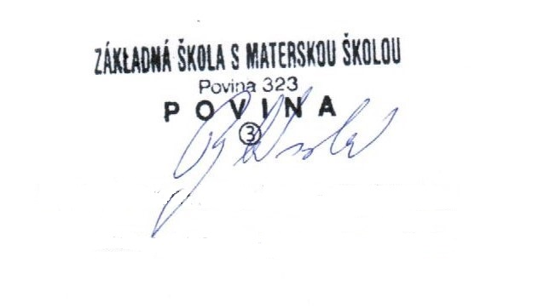
Mgr. Lenka Rybánska zástupca riaditeľa MŠ

Usmernenie k zápisu na školský rok 2024/2025 - 29181.760793.pdf (minedu.sk)

